新龙湖小七班今日动态
日期：5月30日

情况分析：
今天小朋友们入园都很开心，期待和老师、好朋友的相聚哦。其中大部分小朋友进入进到教室还会主动和老师同伴打招呼，还自己绕带子很棒哦，自主选择区域游戏啦。

区域游戏
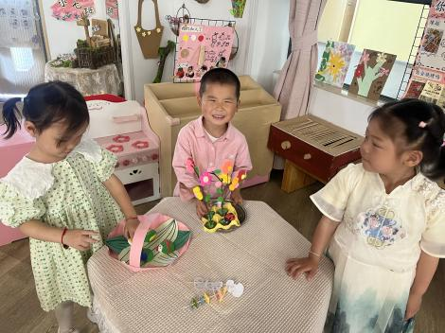 | 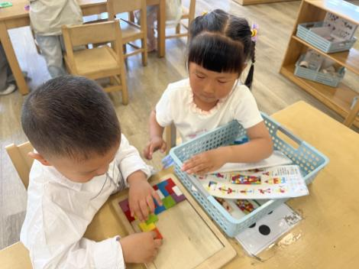 | 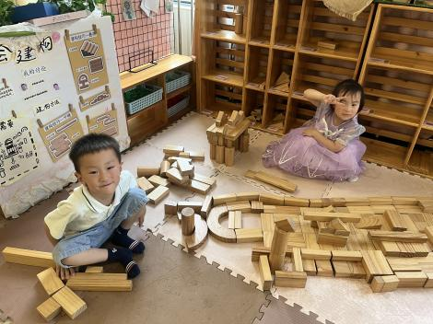
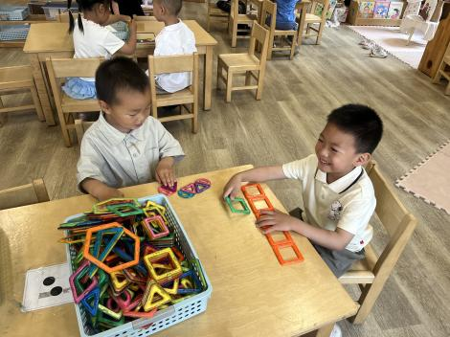 | 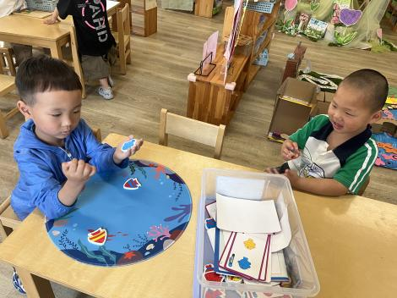 | 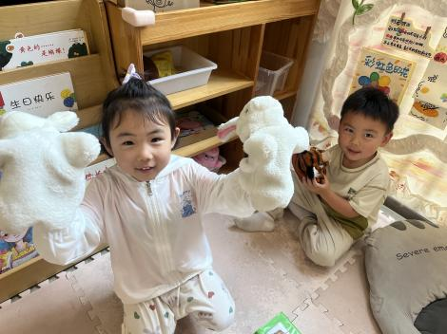

集体活动：
美术：折扇
本次活动中通过引导孩子们欣赏扇面的色彩、质地和图案，让幼儿尝试选择自己喜欢的画面来装饰扇面，在以手工折纸的方式作出折扇的样式。任星辰、陈卓、龚翊、叶彭丞禹、高乐、郭语桐、朱汐汐、陆泽安、谭思远、尹子昕、毕芮、陈书瑶、韩杨、周玥萱、徐晟昊、彭卓朴、常杰奕、彭逸宸、王蕙慈、梁羽彤在感受各种扇面的装饰美中体验美术创作活动的快乐；任星辰、陈卓、龚翊、叶彭丞禹、高乐、郭语桐、朱汐汐、陆泽安、谭思远、尹子昕、毕芮、陈书瑶、韩杨、周玥萱、徐晟昊、彭卓朴、常杰奕、彭逸宸、王蕙慈、梁羽彤动手装饰扇面，大胆尝试折扇的制作方式。
1.午餐情况：
早点：牛奶、鹌鹑蛋
午饭：红薯饭、香菇鸡腿、花菜炒香干、时蔬汤。
点心：沙琪玛
水果：黄瓜、橙子。大部分的孩子是能够自主进餐的，并且有较好的进餐习惯。我们小七班有很多孩子都有不爱吃蔬菜的习惯，需要家长们回家再继续跟进、配合一起让孩子不挑食，爱吃饭。
2.午睡情况：
午睡时，大部分小朋友能自己脱外套、裤子并摆放整齐！大部分小朋友可以自主入睡，个别小朋友在老师的安抚下入睡。

家园合作：
1.动态上的照片，仅作为老师观察时的随拍，并不是所有孩子的照片都会呈现，
2.个别幼儿还不会穿外套，因此请家长回家做进一步引导。
3.部分幼儿的水杯里的水量过烫，孩子喝不了，请装入温水。

